29.04.2020 Witam dzisiaj i popatrzcie o czym będziemy mówić

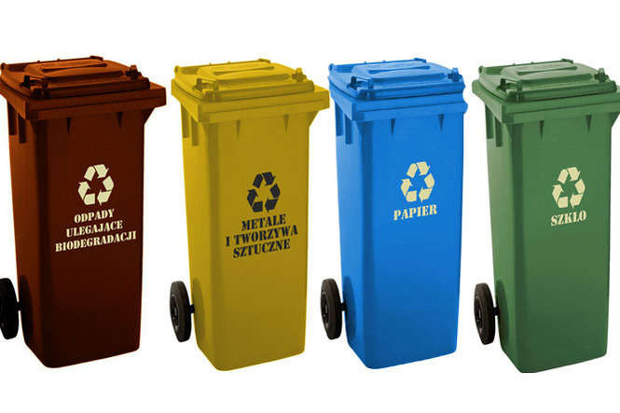

**1.** **„Łąka”** – słuchanie i ilustrowanie treści wiersza. Zapraszamy dzieci do zabawy ruchowej: *Za chwilę zamienimy nasz pokój w łąkę i wyruszymy na wycieczkę. Będę czytać wiersz, a waszym zadaniem będzie pokazywać ruchem to, co słyszycie. Postarajcie się również ilustrować różne uczucia, które będą towarzyszyć bohaterom wiersza, np. zdziwienie, zaskoczenie, strach, zdenerwowanie, radość.*

*Dzieci swobodnie interpretują treść.*

#### *Łąka*

Małgorzata Strzałkowska

Jak tu pięknie dookoła! Strumyk szemrze, kwitną zioła,

skaczą żabki, buczą bączki-

jak nie lubić takiej łączki?

Pośród kwiatków sobie łażą

Ala, Ola, Staś i Kazio.

Nagle patrzą – jakiś dołek,

a w tym dołku jest tobołek.

Staś tobołek wyjął z dołka,

po czym zajrzał do tobołka…

a tam…Patrzcie! Stos papierków,

trzy butelki, pięć cukierków,

jedna guma… – Już wyżuta…

* Dwie gazety i pół buta,
* dwie torebki, cztery puszki… –
* I zużyte trzy pieluszki! –
* Ktoś na łące biwakował
* i te śmieci tu wpakował.
* Cichcem, milczkiem, po kryjomu…–
* Zamiast zabrać je do domu. –
* Wiecie, jak tak dalej będzie,
* jak będziemy śmiecić wszędzie
* , to się Ziemia zdenerwuje,
* tak że każdy pożałuje! –
* Będzie miała dość brudasów,
* bo jest miła, lecz do czasu!
* Zagra wszystkim nam na nosie
* i przepadnie gdzieś w kosmosie,
* a my zostaniemy sami,
* płynąc luzem pod gwiazdami…

– A więc póki krąży w kółko,

niech się brudas puknie w czółko!!!

Jak naśmiecisz, to posprzątaj.

A jak nie – to marsz do kąta.

Prowadzimy rozmowę na temat wiersza: *Jakie miejsce dzieci wybrały na wycieczkę? Jak mogły się czuć, gdy spacerowały po czystej, pięknej łące? Co znalazły na łące? Jak się wtedy poczuły? Jak wy czulibyście się w takim zaśmieconym miejscu? Jak myślicie, dlaczego ktoś zostawił śmieci na łące? Czy przypominacie sobie, jaką radę ma autorka wiersza dla tych, którzy naśmiecili? Jakie rozwiązanie proponuje autorka tym osobom, które nie chcą po sobie posprzątać? Czy jest to prawdziwa i skuteczna rada, czy raczej żart? Jak się zachować, gdy ktoś przy nas zaśmieca otoczenie?* Warto wspomnieć, że rada autorki „marsz do kąta” jest żartem, Ziemi taka kara nie pomoże. Lepiej po prostu po sobie sprzątnąć.

**2.** Teraz takie zadanie

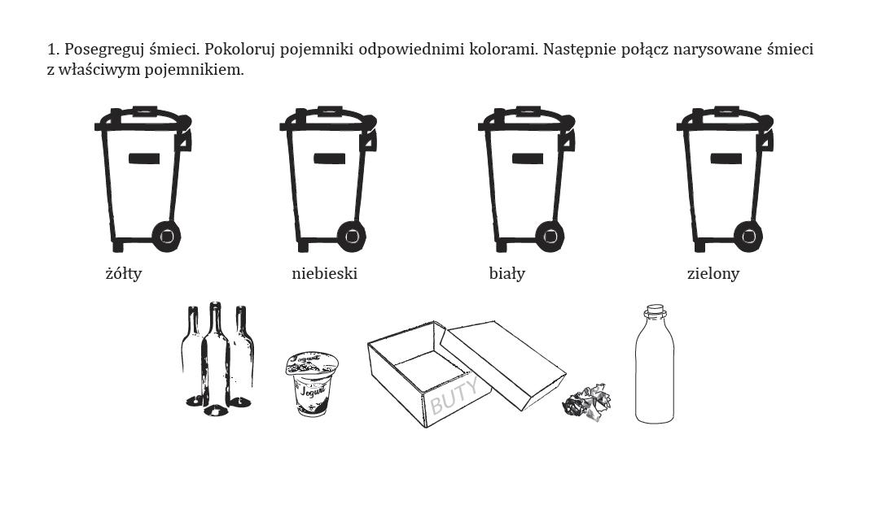

**3. Praca z KP4.2a i b** – wycinanie obrazków, nalepianie pod ilustracjami właściwych pojemników na odpady.

**Praca z KP4.3a** – liczenie pojemników, rysowanie po śladzie, czytanie wyrazów, łączenie ich z właściwymi pojemnikami.

**4.,, Ekoprzyjaciel” -** Szukamy karty **W 46** w teczce /wyprawka/. Po odszukaniu wypychacie kształt i przewlekacie sznurówkę lub tasiemkę przez dziurki.

**Może taka praca plastyczna. „Podwodny świat”** –praca plastyczna z opakowań. Z arkusza tradycyjnej folii bąbelkowej (lub folii z poduszeczkami powietrza, która często wypełnia kartony ze sprzętem elektronicznym) tworzymy ocean. Pod folię dzieci mogą podkleić arkusze niebieskiego lub zielonego papieru lub kawałki bibuły. Następnie tworzą zwierzęta i rośliny z różnych materiałów- ośmiornicę łatwo zrobić z rolki po papierze toaletowym czy papierowego kubeczka, ukwiały ze słomek do napojów itp. Dobrym pomysłem jest wykorzystanie małych plastikowych opakowań oraz ich pokrywek. Dzieci uzupełniają swoje prace fragmentami kolorowego papieru, pianki kreatywnej, drucików, sznurków itp.

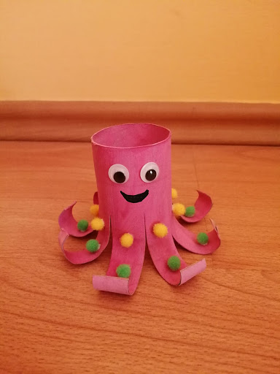

Zadania dla chętnych

